PROBLEMI DI MOTO UNIFORMEMENTE ACCELERATO
Eccovi alcuni semplici problemi sul moto uniformemente accelerato. Per risolverli avete a disposizione le equazioni che abbiamo già usato:
Vf = Vi + a⋅Δt ; Vf = velocità finale ; Vi = velocità iniziale ; a=accelerazione ; Δt=int. di tempo
ΔS = (Vf + Vi)/2⋅Δt ; ΔS = spazio percorso
ΔS = ½⋅a⋅Δt² + Vi⋅Δt
Problema 1: il ciclista accelerato
Un ciclista si muove alla velocità di 6m/s quando decide di accelerare per 4s con accelerazione uniforme a=2m/s². Quanto spazio percorre nei 4s? Qual è la sua velocità finale? [ΔS=40m ; Vf=14m/s]

Problema 2: la partenza da fermo
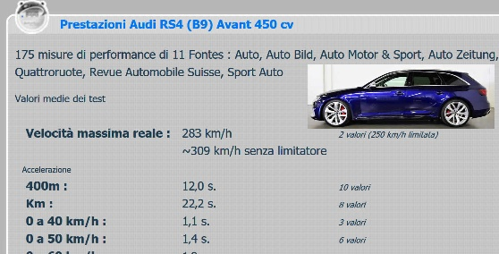
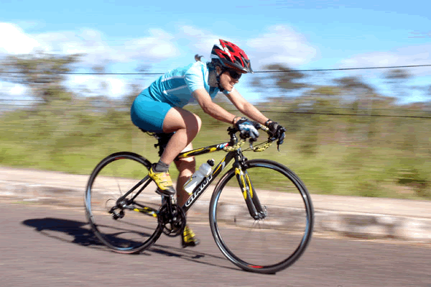
Un modo per misurare l’accelerazione del motore di un’auto è quella di farla partire da ferma e cronometrare il tempo necessario a percorrere uno spazio prefissato, ad esempio 400m come nel caso dell’Audi RS4 qui presentata a destra. Qual è l’accelerazione del suo motore?
[a= 5,56m/s²]
Qual è la velocità a cui giunge l’auto alla fine del 400m?
[Vf = 66,7m/s = 240k/h]
Qual è l’accelerazione media dopo che l’auto ha percorso 1km partendo da ferma? [a=4,05m/s²]

Alcune considerazioni fisiche
La Fisica non è solo calcolo ma SOPRATTUTTO è comprensione dei fenomeni che sono osservati. Perciò adesso rispondete a queste domande:
- Perché sono state eseguite più misure di tempo della stessa grandezza?
- Perché l’accelerazione dopo 1km è minore di quella misurata per 400m? [pensa all’attrito viscoso…]
- Perché i tempi misurati sono riportati solo fino ai decimi di secondo quando invece le misure sono facilmente ottenibili al millesimo di secondo?

Problema 3: lo scatto del ciclista
Un ciclista esegue uno scatto partendo da una velocità non nota (Vi). In 5s percorre 50m accelerando con accelerazione a=2m/s². Qual è la velocità iniziale? Qual è la velocità finale? [Vi=5m/s ; Vf=15m/s].

Problema 4: lo spazio di frenata. Lo spazio di frenata è la distanza che un veicolo percorre fra l’inizio della decelerazione e l’arresto. Nell’ipotesi abbastanza realistica che la decelerazione prodotta dai freni sia costante, il moto del veicolo è uniformemente accelerato. La velocità iniziale è Vi, quella finale è Vf = 0 m/s, l’accelerazione ha segno opposto a quello di Vi (ripreso da http://ebook.scuola.zanichelli.it/romenirealta). Detto ciò, calcola lo spazio che un’auto impiega a fermarsi partendo da una velocità Vi = 50km/h se essa frena con un’accelerazione a=3m/s² (in modulo) [ΔS=32,15m]
Come cambia lo spazio di frenata se la velocità iniziale raddoppia, cioè è 100km/h? [ΔS=128,6m]
Nota che lo spazio di frenata quadruplica al raddoppiare della velocità, cioè è direttamente proporzionale al quadrato della velocità: questa è una delle leggi più importanti che vi diranno al corso di scuola guida ed è il motivo fondamentale per il quale è SEMPRE consigliato andare piano in auto o in motorino: poiché lo spazio di frenata aumenta con il quadrato della velocità, basta un piccolo aumento di velocità per aumentare notevolmente lo distanza che l’auto deve percorrere prima di fermarsi.

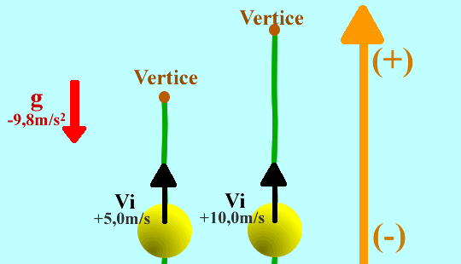
Problema5a: la quota massima. In una caduta ideale il moto è uniformemente accelerato con accelerazione g=9,8m/s², diretta verticalmente in basso, come già indicato negli appunti “ CADUTA LIBERA IDEALE 1D (lancio verticale)”. Detto ciò, risolvete adesso questo problema: lanciate in aria un sasso con una velocità iniziale di 5m/s: qual è la quota massima (Hmax) a cui arriva? (tieni conto che la quota massima è la quota alla quale la velocità si annulla) [Hmax=1,28m]
Se la velocità raddoppia, cioè è 10,0m/s, come cambia Hmax? [Hmax=5,10m, il quadruplo di 1,28m]
Nota che al raddoppiare di Vi il valore di Hmax quadruplica. E’ un caso? [hint: pensa al problema4]

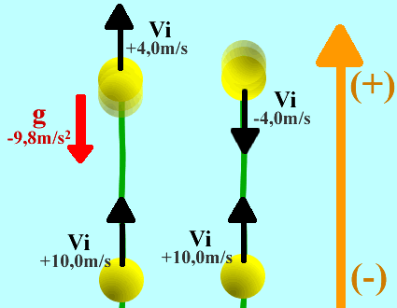
Problema5b: il segno della velocità. Studiamo il moto di caduta libera con maggior dettaglio: perciò disegniamo un SdR con (+) verso l’alto e consideriamo il sasso lanciato in aria con velocità iniziale 10m/s. Via via che il sasso sale la sua velocità decresce… finché essa giunge al valore V=4,0m/s verso l’alto. Qual è la quota H₁ a cui il sasso possiede la velocità di 4m/s verso l’alto?
[hint: usa l’eq. ΔS = ½∙(Vf + Vi)⋅Δt ma prima calcola Δt ; H₁=4,3m].
Il sasso continua a salire, arriva al vertice e ricade verso il suolo: adesso la sua velocità punta verso il basso. Qual è la quota H₂ alla quale la sua velocità è 4,0m/s verso il basso? [H₂=4,3m]
Prima di risolvere il problema: come fai a distinguere fra “V=4,0m/s verso l’alto” e “4,0m/s verso il basso” ?
Nota che H₁ = H₂ : è un caso?
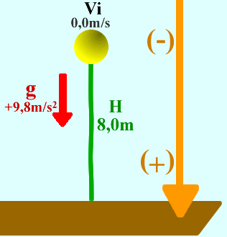
Problema6: il tempo di caduta al suolo. Quanto tempo impiega a cadere al suolo una pallina lasciata andare da ferma da un’altezza di 8,0m? Considera un S.d.R. diretto verso il basso: in questo caso l’accelerazione “g” è positiva.

Problema7: velocità istantanea ed accelerazione. Guarda il disegno sottostante: rappresenta la traiettoria di un ciclista lungo una pista ciclabile. Disegna nei punti A, B, C, DE ed E il vettore velocità istantanea.

